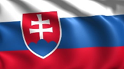 S L O V E N S K O 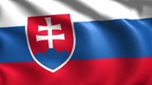

Porozprávajte sa s deťmi :
•, že naša vlasť je Slovenská republika.
•, že hlavným mestom je Bratislava.
• poznať niektoré miestne a štátne symboly.
• pomenovať štátne symboly – štátny znak, štátna vlajka, štátna hymna.
• správne pomenovať a priradiť farby na vlajke.
• vypočuť si hymnu Slovenskej republiky

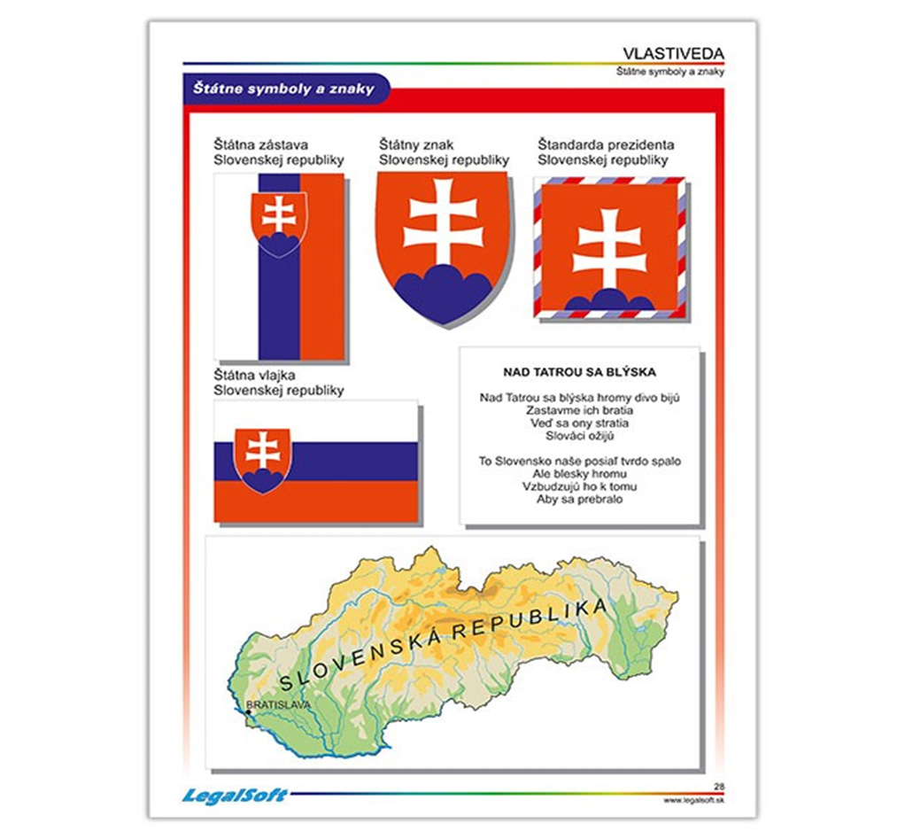

„Každý z vás má svoje meno. Mená sú napísané v kalendári a v deň, keď je tam napísané vaše meno, máte sviatok. Oslavujete meniny. V niektoré dni oslavujete aj narodeniny. Dokonca sa
môže stať, že v ten istý deň ako meniny oslavujete aj narodeniny. Počas zimných prázdnin, 1. januára, mala sviatok naša krajina. V ten deň vznikla a dostala aj meno.
Viete, ako sa volá naša krajina? Správne: „Slovenská republika (ukážte deťom mapu Slovenskej republiky). Niekedy sa používa aj názov Slovensko. Tak, ako existuje veľa mien ľudí, existuje aj veľa mien krajín.
Aké krajiny poznáte?
V akých ste boli s rodičmi na dovolenke, na výlete, na nákupoch?
Čo si myslíte, podľa čoho rozoznávame krajiny?
Ako vieme, že nie sme na Slovensku, ale v zahraničí?“
Porozprávajte sa o krajinách najmä susediacich so Slovenskom alebo o krajinách, ktoré ste spolu navštívili počas dovoleniek. (Ukážte im aj na mape).
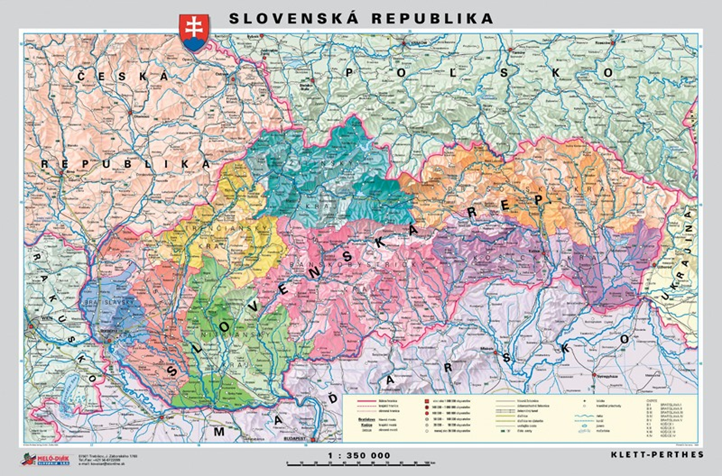

Každý štát má svoje hlavné mesto. :) Slovenská republika (Slovensko) má tiež hlavné mesto. Volá sa BRATISLAVA. Bol/a si už niekedy v našom hlavnom meste? Popozeraj si obrázok a porozprávaj sa s rodičmi, čo na ňom môžete vidieť (Bratislavský zámok, rieku Dunaj, ...).
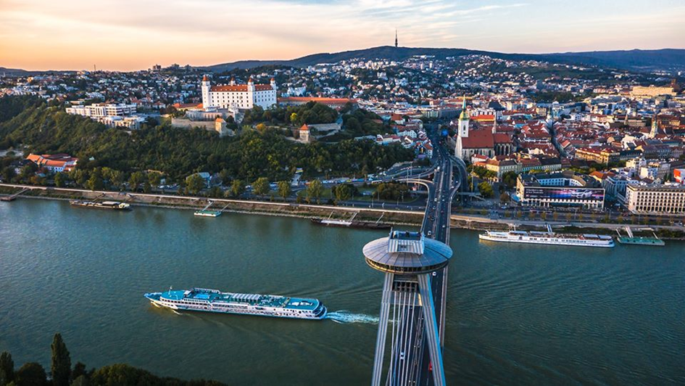
V Bratislave sa nachádza veľa krásnych historických pamiatok v podobe budov, ako na celom území SR. Nájdete tam aj prezidentský palác, kde prebývajú dôležité osoby. V súčasnej dobe tam býva prezidentka ZUZANA ČAPUTOVÁ, ktorá sa o nás stará.
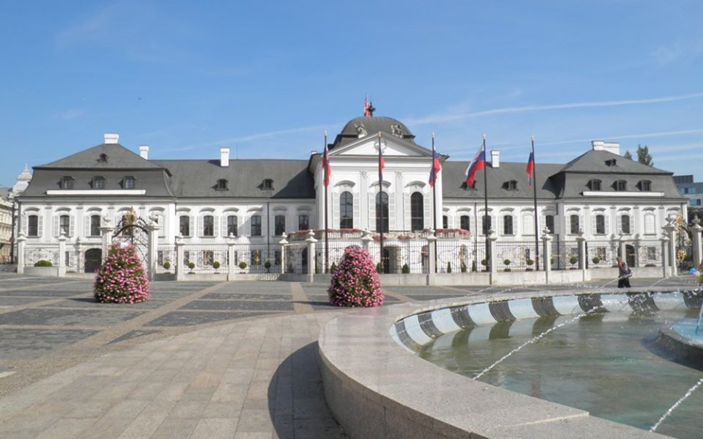

Prezidentka Zuzana Čaputová
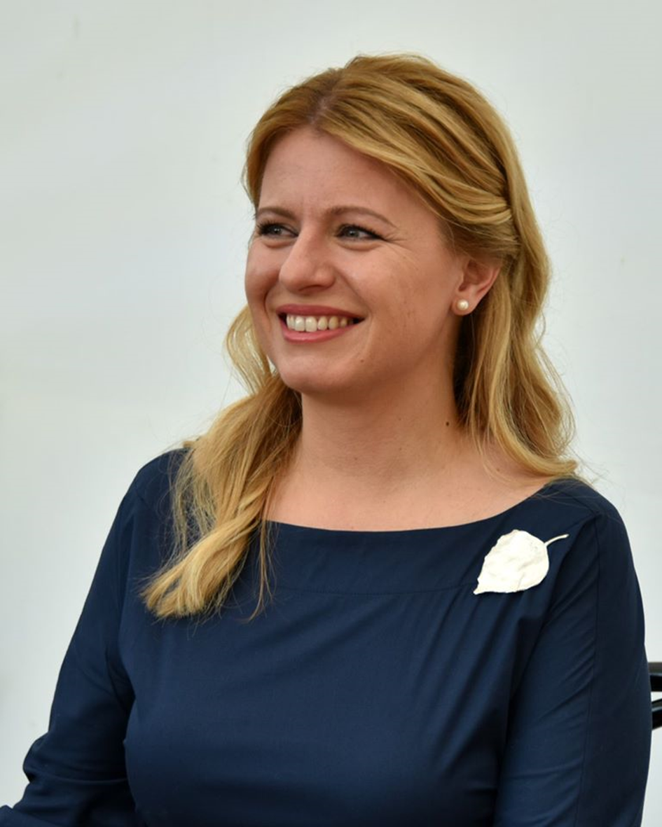

Aké sú ešte ostatné krásy nášho územia? Rôzne hrady, zámky, kaštiele, ale to čo sa turistom (ľudia zo zahraničia čo navštívia našu krajinu) najviac páči je naša prírodná krása. Sú to chránené oblasti, národné parky, ....
Najznámejšie sú Vysoké Tatry.
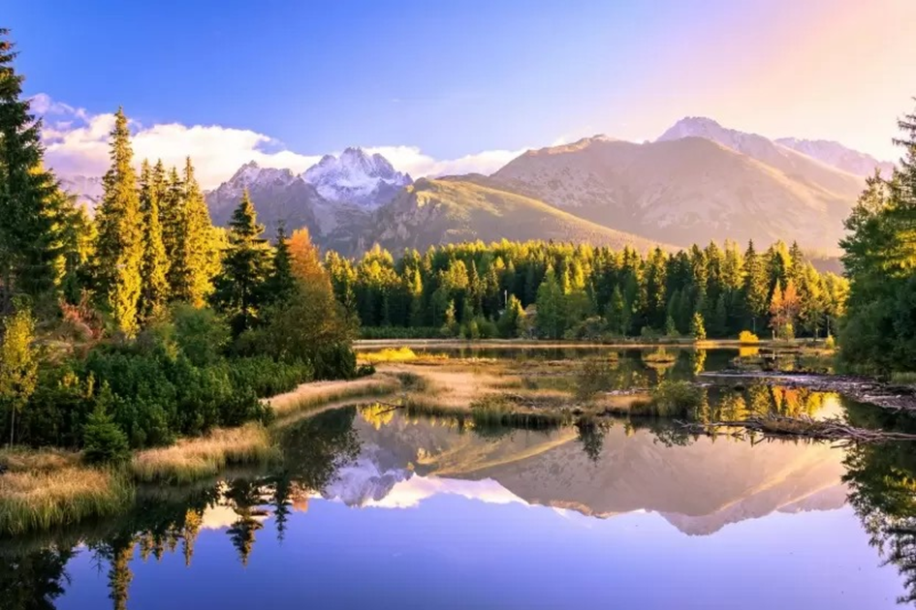

•Pozrite si v knihách ostatné krásy Slovenska: hrady, zámky, kaštiele.
•Kde na Slovensku ste už boli? Pospomínajte ;-)

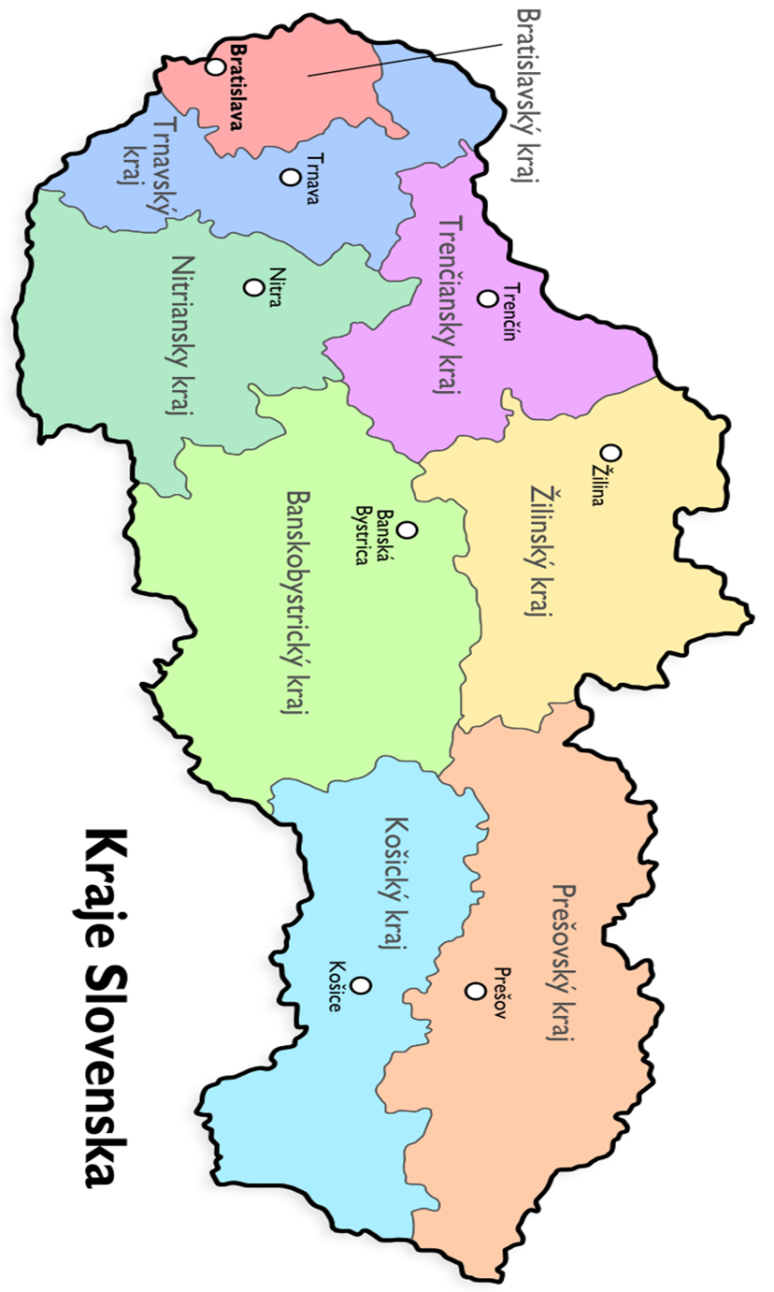

Pozri sa kto sú naši susedia?
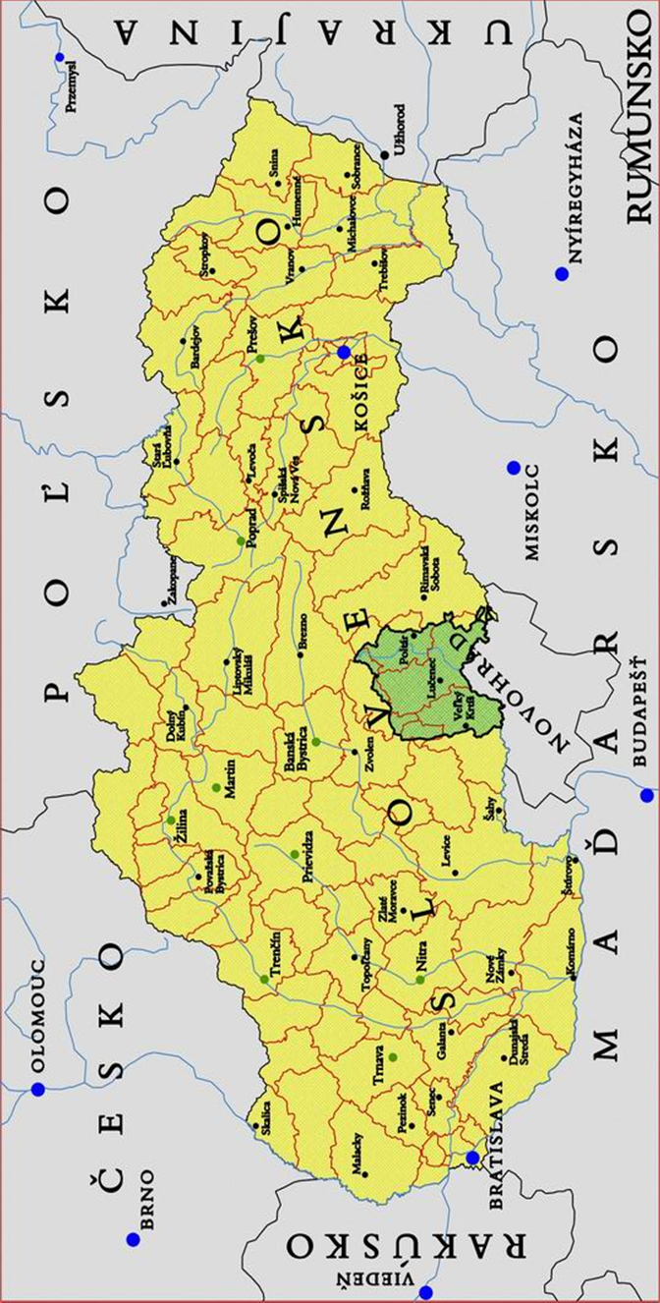

•Ak máte doma lego, skúste spoločne poskladať znak alebo zástavu Slovenskej republiky.
•Môžete si vyfarbiť zástavy, namaľovať slávnostný ohňostroj. Ukážte dieťaťu Slovenskú zástavu, spoločne ju opíšte.
•Vyzvite dieťa, aby povedalo, kde ju už videl – na budovách v meste, v televízii, u športových fanúšikov a pod..
•Zástavu môžete zhotoviť aj mozaikovo – pripájaním dielikov na čistý papier. (nastrihať štvorce ☺) „Biela, modrá, červená – na zástavu stvorená.“
Zástavu vyhotovíte ešte pomocou pasteliek, nožníc a lepidla. Správnosť zhodnoťte porovnaním s reálnou zástavou. Zároveň dieťa zistí, že na vytvorenej zástave chýba štátny znak. Môžu ho nakresliť podľa vzoru na reálnej zástave alebo vyfarbiť a vystrihnúť maľovanku štátneho znaku.

→ Kým si tvoríte vlajku SR, vypočujte si našu hymnu. Deti, viete kedy, kde a v akých situáciách sa počúva naša hymna? Viete, čo vtedy robiť? Porozprávajte sa o tom s rodičmi.

https://www.youtube.com/watch?v=u_Cl5fRPIJc&fbclid=IwAR3T63m0NOfshbYkDJscoVRiK8mIKe0oul0hx1beFalroeteBckue_CPtxo

(nastrihajte štvorce)

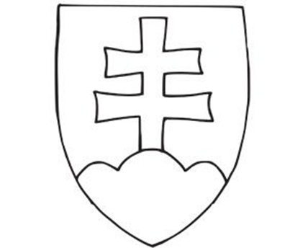

Básnička

„SLOVENSKO JE MOJA VLASŤ,
TU MÁM MAMU, TU CHCEM RÁSŤ.
JE TU OCKO, LÁSKA, MIER,
SLOVENSKO JE KRÁSNA ZEM“ .

